**Образовательная деятельность из проекта «Чайные истории»**

**«Страна сладкоежек»**

в подготовительной группе компенсирующей направленности для детей с тяжелыми нарушениями речи

МБДОУ №22 «Яблонька» г. Лесной Свердловской области

/Интеграция образовательных областей: «Социально-коммуникативное развитие», «Познавательное развитие», «Художественно-эстетическое развитие», «Речевое развитие»/

*Разработчики:*

воспитатели первой квалификационной категории

Буторина Алёна Энгельсовна,

Королева Елена Васильевна,

музыкальный руководитель: Овинова Галина Ивановна

**Цель:** обобщение знаний о разных видах сладостей, о происхождении и распространении чая в мире.

**Коррекционно-развивающие задачи:**

1. Познакомить детей с историей появления и производства чая.
2. Развивать вкусовые, обонятельные, осязательные анализаторы.
3. Развивать пространственную ориентировку, координацию речи и движения, чувство ритма.
4. Продолжать развивать навыки общения со взрослыми и детьми.

**Коррекционно-учебные задачи:**

1. Уточнить знания детей о разных видах сладостей, пользе чая
2. Упражнять в словообразовании прилагательных от заданного слова (название страны)

**Коррекционно-воспитательные задачи:**

1. Воспитывать:

* познавательный интерес к ближнему окружению
* гостеприимство
* эстетические чувства

**Оборудование:** макет дерева с разными конфетами, карта мира, торт из разных сладостей, обручи (2 шт.), кастрюля, поварешка, разные виды варенья, одноразовая посуда, заварной прозрачный чайник, кипяток в чайнике, образцы сухого чая, мультимедиаустановка для демонстрации слайдов; атрибуты для танцев и оркестра (на каждого ребенка): вертолётики на палочках с вращающимися пропеллерами, игрушки чупа-чупс, китайские шляпы, маракасы (пластмассовые «шумовые» фрукты), ксилофон.

**Предварительная работа:** разучивание танцев, песен и речевой игры, рассматривание иллюстраций по теме «Сладости», проведение экскурсии в отдел «Кулинария», организация выставки «Чайные истории», просмотр видеосюжетов о кондитерских изделиях, чаепитии.

**Ход образовательной деятельности:**

**Музыкальный руководитель:**

**-** Сегодня у нас в детском саду гости, давайте поприветствуем их и друг друга.

***Музыкальное приветствие «Здравствуйте, как вы поживаете» (в кругу)***

*Дети стоят в кругу, педагог поет: «Здравствуйте, здравствуйте, как вы поживаете?», одновременно обращаясь жестом к ребенку. Дети по очереди пропевают, одновременно отстукивая ритм разными движениями: «Очень хорошо, всем привет!».*

**Воспитатель:**

**-** Дети, мы с вами часто путешествуем. А сегодняшнее путешествие будет не только интересным, но ещё и очень вкусным и сладким.

- Какие сладости вы любите? (дети называют сладости).

/подытожить ответы детей стихотворением

- Ребята, вы знаете, на свете есть удивительная страна,

А в нёй - чудесный сад.

Там есть деревья, где растут

Конфеты, шоколад

И леденцы с помадками,

И пряники с печеньем,

И баночки с вареньем.

- Как вы думаете, в какой стране есть такие деревья, на которых растут сладости? (в сказочной, шоколадной, леденцовой). Да, леденцы, шоколадки, печенье – это всё сладости, значит это Сладкая страна. Хотите побывать в этой стране?

**Музыкальный руководитель:**

- На чём можно отправиться в путешествие? (ответы детей)

- Полетим мы туда на маленьких, разноцветных вертолётиках!

- Будем слушать музыку, «летать», а когда она остановится, по моепй команде нужно придумать различные фигуры (дети соединяются в фигуры по два – три человека, в разных частях зала).

***Игра «Сказочный полёт»*** *(на пространственную ориентировку)*

- Вот мы с вами и прилетели в сладкую страну.

**Воспитатель:**

Ребята, какая необыкновенная страна, тут даже конфеты на деревьях растут! (Обратить внимание на «сладкое» дерево) Во Франции живут французы, в Италии итальянцы, в России - россияне, а как зовут жителей Сладкой страны? Конечно сладкоежки!

Сладкоежки любят много сладостей.

(загадка)

Эта кругленькая сладость

Доставляет детям радость.

Замечательный на вкус-

Что же это? (Чупа – чупс)

**Музыкальный руководитель:**

- Мы даже песню знаем про эту замечательную сладость! Вы помните, какое настроение у этой песенки (веселое, радостное). Вот и мы будем исполнять её весело и задорно!

***Песня «Чупа - чупс» (автор слов и музыки К.Макарова)***

- Загляните под конфетное дерево – что вы там видите? ( чупа – чупсы). Давайте станцуем с ними забавный танец.

***Танец «Чупа – чупс»***

***(дети садятся)***

**Воспитатель:**

- Конечно, ребята любят не только сладкие конфеты, но и вкусные сладкие фрукты и ягоды. Ведь они намного полезнее, в них много витаминов.

- Какие фрукты и ягоды вы знаете? (сливы, клубника и т.д.)

- Что можно приготовить из этих фруктов и ягод? (варенье, компот, джем, повидло)

- В чем варят варенье? (в кастрюле)

**Музыкальный руководитель:**

- Мы сварим варенье в необычной звучащей кастрюле.

***Оркестр «Звучащая кастрюля» (автор А.Филиппенко)***

*Дети озвучивают метроритм с помощью маракасов. В конце пьесы, один ребенок «размешивает» варенье - играет на круговом ксилофоне.*

**Воспитатель:**

**-** Как замечательно вы варили варенье! Хотите его попробовать? Мы его попробуем и тогда узнаем из чего оно сварено. (дети пробуют и называют варенье).

Вопросы к детям:

- Как называется варенье из яблок? А из смородины? И т.д.

- А сейчас вас ожидает большой сказочный сюрприз. Такой может быть только в стране Сладкоежек! (открывается торт )

- Что это? (торт) - Из каких сладостей он сделан? (из мармелада, шоколада, зефира и т.п.)

- Чего тут только нет!?

***Дети исполняют песню о сладостях из детской оперы «Муха Цокотуха» М.Красева.***

- Что обычно пьют с этими сладостями? ( чай)

**Входит взрослый, переодетый в Чайник:**

**Воспитатель:**

- Вот и чайник к нам пожаловал!

**Чайник:**

**-** Здравствуйте!

Я пыхчу, пыхчу, пыхчу,

Чаем угостить хочу.

Чай с конфетами, вареньем.

Всем поднимет настроенье!

**Музыкальный руководитель**:

- Когда чайник кипит, он позвякивает крышкой, пыхтит, и из его носа идёт пар. Я предлагаю вам взять инструменты и озвучить игру. Встанем вокруг чайника.

***Речевая игра «Весёлый чайник» (слова Ю.Мориц)***

*Дети встают в два круга, держась руками за обруч, изображая чашки, Чайник между ними. Двигаются по кругу топающим шагом. В руках у детей музыкальные инструменты, которые озвучивают игру.*

Веселый чайник я люблю – пых, пых.

Он жарким делом занят.

Свистит он песенку свою – (свисток)

И крышкой барабанит – дзинь.

Пыхтит веселый, вкусный пар – пых, пых.

Летит из чайника, как шар – пых, пых.

А иногда из носа, торчит, как знак вопроса (изображают рукой нос чайника)

**Чайник:**

- Какая интересная игра!

- Дети, а что такое чай? (напиток)

- Почему чай – любимый напиток многих людей (он поднимает настроение, снимает усталость, придает бодрость, успокаивает, утоляет жажду, согревает)

- Чай полезный напиток, пришедший к нам из далеких времен. Мир узнал о чае, благодаря Китаю (обозначаем значком место на карте) обозначим это место значком, чтобы запомнить, что там растет чай. Как называется чай, который растет в Китае? (китайский)

- А у нас в России тоже растёт чай и это место – Краснодарский край (обозначаем на карте значком) – там много солнца и тепла.

- Как называется чай, который выращивают в Краснодарском крае? (краснодарский).

- А еще чай выращивают и производят в Грузии (значок на карту), значит какой это чай? (грузинский).

- Ещё чай растёт в Индии, слышали как он называется? (индийский).

- Поставим значок и на острове Цейлон. (цейлонский). Там тоже круглый год тепло, солнечно и не бывает зимы.

- Ребята, как вы думаете, почему у нас на Урале не растет чай? (холодно, мало тепла)

- Теперь вы знаете, где растет чай.

- Вы запомнили, из какой страны к нам пришел чай? (из Китая) присаживайтесь, я расскажу вам китайскую легенду.

- Давным-давно китайские пастухи заметили, что стоило овцам пощипать листьев вечнозелёного растения, как они начинали резвиться. Пастухи решили высушить листья этого растения, заварить их кипятком и стали пить этот ароматный, бодрящий напиток.

Оказывается чай – это куст.

***Показ презентации с рассказом:***

*1 слайд – Выглядит это растение вот так и называется чайный куст.*

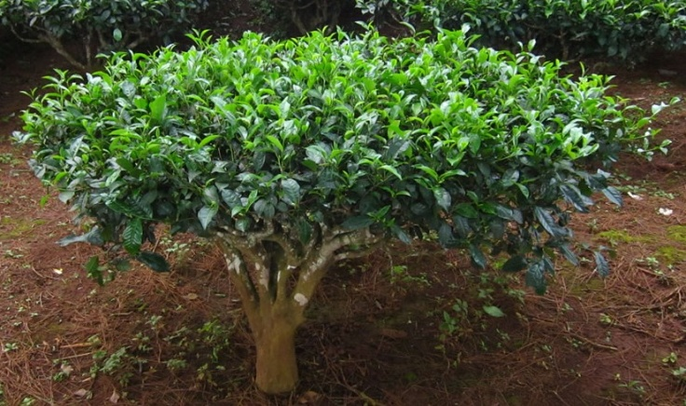

*2 слайд – Чайные кусты растут на плантациях.*

*- Может кто-нибудь знает, что такое плантация?*

*- Плантация – это большой участок земли, на котором растут чайные кусты.*

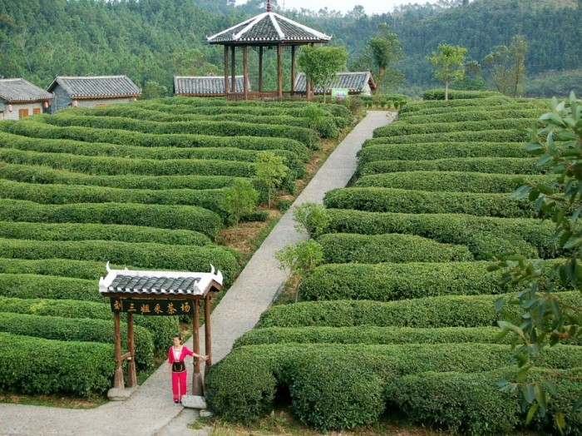

*3 слайд – Чай собирают не весь подряд, а срывают чайные листочки только с верхних веточек куста, и складывают в корзины.*

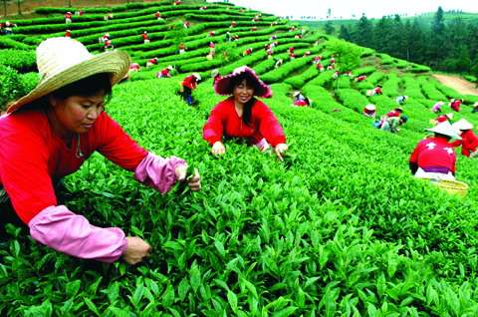

*4-5 слайды – Чайный лист грузят на машины и увозят на заводы по изготовлению чая.*

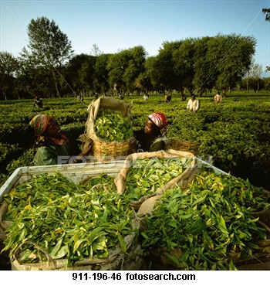 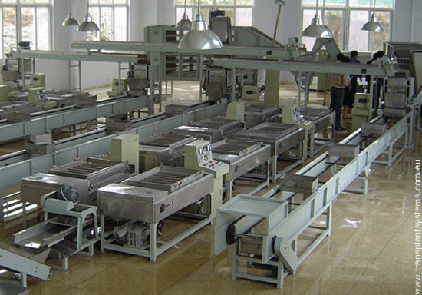

*6 слайд – Листья сушат в специальных сушильных машинах.*

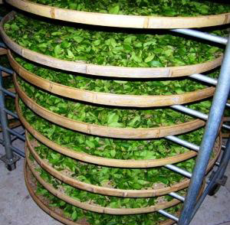

*7 слайд – После сушки листья приобретают темный цвет.*

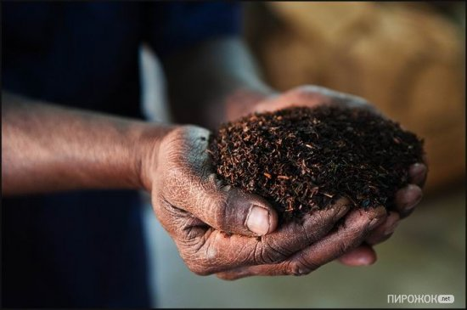

*8 слайд – Затем, его упаковывают по коробочкам.*

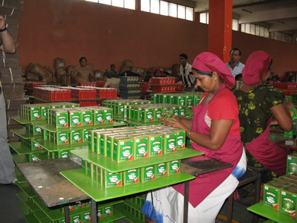

*9 слайд -*  Вот так появляется чай на вашем столе**.**

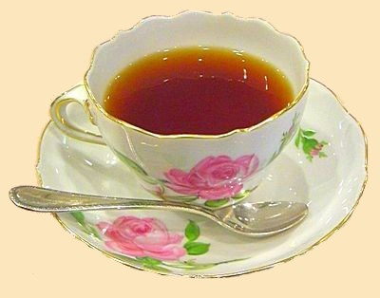

***-*** Рассмотрите его, потрите в руках.

- Какой он на ощупь? (ломкий, сухой)

- Понюхайте, какой у него запах? (ароматный)

- Как вы думаете, мы уже можем пить чай? (его надо заварить)

- Да, чай надо заварить. Кто видел, как заваривают чай? (ответы детей)

- У меня есть прозрачный заварочный чайник, вы увидите, как красиво изменяет свой цвет вода, как раскрываются засушенные листочки чая.

*Показ заваривания чая.*

- Сначала заварочный чайник ополаскиваем кипяченой водой. Засыпаем чай, заливаем кипятком. - Почему детям нельзя заваривать чай? (дети могут обжечься горячей водой)

- Теперь чаю нужно настояться.

**Музыкальный руководитель:**

- Пока чай настаивается, мы станцуем китайский танец.

***Танец «Китайских болванчиков»***

- Чай заварился. Сейчас мы разольём его в чашки и будем пить со сладким тортом.

Приглашайте гостей на чаепитие.

**Чаепитие.**

